PRESSEMITTEILUNG

Start der Maisausaat 2023 mit PUDAMA

Mit dem neuen PUDAMA-System von Kverneland wird eine Düngerwolke direkt unter dem Maiskorn appliziert. Nach zahlreichen Vorversuchen legt Kverneland zu dieser Saison erstmals in großem Stil Demoflächen in ganz Deutschland, um zu zeigen, dass der Ertrag trotz geringerer Düngermenge stabil bleibt.

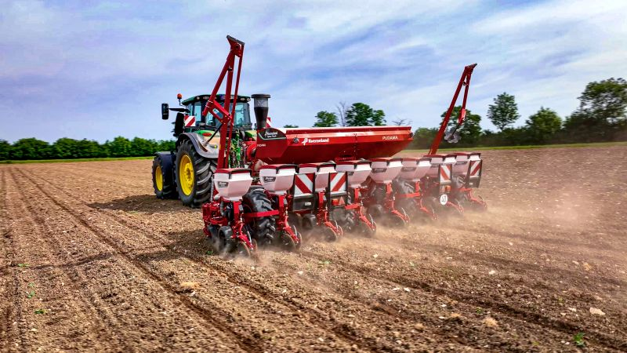

31.05.23 Soest, Deutschland

Trotz des regnerischen Frühjahrs 2023, welches die Maisaussaat in Deutschland deutlich nach hinten verschoben hat, startete die PUDAMA-Tour von Kverneland Ende April in Deutschland und weiteren europäischen Ländern. PUDAMA steht hier für eine systematische und gezielte Punktdüngung bei der Maisaussaat.

Das System PUDAMA
Bei PUDAMA wird ein definiertes Düngerdepot unter dem Maiskorn platziert und analog zur Fahrgeschwindigkeit sowie zum Saatabstand in der Furche abgelegt. Der Dünger wird mit einem Luftstrom durch ein neu entwickeltes Düngerschar 5 cm unterhalb und seitlich zum Saatgut abgelegt. Mit dieser Technologie können mindestens 25 % der eingesetzten Düngemittel bei gleichbleibend hohem Ertragsniveau eingespart werden, dieses wurde bereits durch mehrere Vorversuche bestätigt.

Umwelt schonen
Die Düngung stellt die Versorgung der Pflanzen mit Nährstoffen sicher, aber eine Überdüngung hat oft unerwünschte Auswirkungen auf die Umwelt und das Ökosystem des Bodens. „Gerade bei größeren Kornabständen liegt bei der konventionellen Banddüngung sehr viel Dünger in den Zwischenräumen von zwei Saatkörnern, welcher von der Pflanze nicht effektiv genutzt wird. Bei PUDAMA wird das definiert abgelegte Düngerdepot komplett von der jungen Pflanze genutzt, der Dünger wird effizient ausgenutzt und nicht ausgewaschen.“, erklärt Andreas Potthast.

Sieben Versuchsflächen in Deutschland
Insgesamt sieben Versuchsflächen hat das Team in ganz Deutschland mit der Optima TFprofi SX mit PUDAMA-Ausstattung angelegt. In Kiel, Bremen, Einbeck, Würzburg und bei Regensburg haben Landwirte ihre Flächen für den Versuch zur Verfügung gestellt. Am Heimatstandort in Soest wurden sogar zwei Flächen mit dem PUDAMA-System gelegt. „Wir wollen unterschiedliche Standorte und verschiedene Regionen miteinander vergleichen, damit wir möglichst aussagekräftige Ergebnisse erzielen können“, so der Produktmanager für Sätechnik Andreas Potthast.

Direkter Vergleich PUDAMA und Banddüngung
„Auf den Versuchsflächen legen wir sowohl mit dem PUDAMA-System als auch mit der Banddüngung, damit wir mögliche Unterschiede direkt vergleichen können. Zusätzlich variieren wir bei beiden Alternativen die Düngermenge“, so der Produktmanager. „Wir legen pro System vier Varianten an; die Kontrolle, 100 %, 75 % und 50 % der jeweiligen Düngermenge.“ Im Verlauf des Sommers werden die Versuchsflächen immer wieder untersucht und möglich Unterschiede festgehalten. Zudem wird mit unabhängigen Forschungsinstituten vor Ort zusammengearbeitet, welche die Versuche begleiten.

Die Kverneland Optima TFprofi SX mit PUDAMA-Ausstattung wird auf der Agritechnica zu sehen sein und zur Saison 2024 im Markt angeboten werden.

Anzahl der Zeichen einschließlich Leerzeichen: 3.204

***

Kverneland ist eine Marke der Kverneland Group
Die Kverneland Group ist ein führendes internationales Unternehmen, das landwirtschaftliche Geräte, elektronische Lösungen und digitale Dienstleistungen entwickelt,
produziert und vertreibt. Produktivität, Effizienz und Nachhaltigkeit sind drei wichtige Prinzipien in der heutigen Landwirtschaft, die uns jeden Tag anspornen unsere landwirtschaftliche Technik kontinuierlich weiterzuentwickeln. Die Kverneland Group bietet ein innovatives Sortiment an Sämaschinen, Bodenbearbeitungsgeräten, Futtererntetechnik sowie Düngerstreuern und Feldspritzen, elektronischen Lösungen und digitalen Dienstleistungen für landwirtschaftliche Traktoren und Geräte an. Mehr Informationen über die Kverneland Group auf www.kvernelandgroup.de.

- - ENDE - -

Bildmaterial:
Video: Kverneland Optima TFprofi SX PUDAMA
Bild 1:
BU: Das PUDAMA-System ermöglicht die Reduzierung von mindestens 25 % der Düngemittel im Vergleich zur konventionellen Düngung - unter Beibehaltung von 100 % Ertrag.
Herunterladen!

Bild 2:
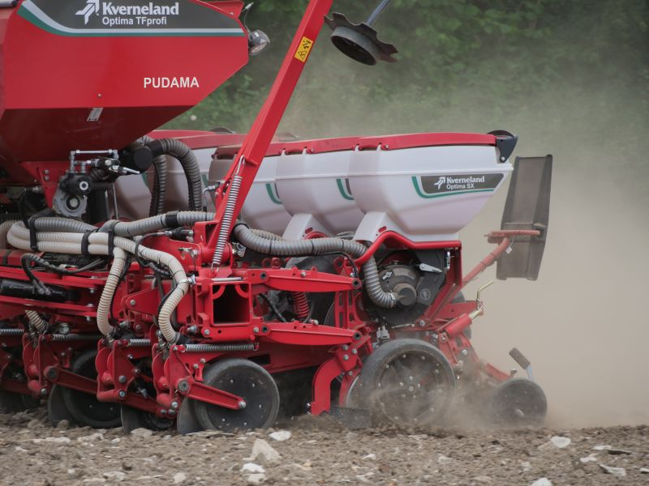
BU: Das PUDAMA-System wurde in die Optima TFprofi mit der High Speed Säreihe SX integriert.
Herunterladen!

Bild 3:
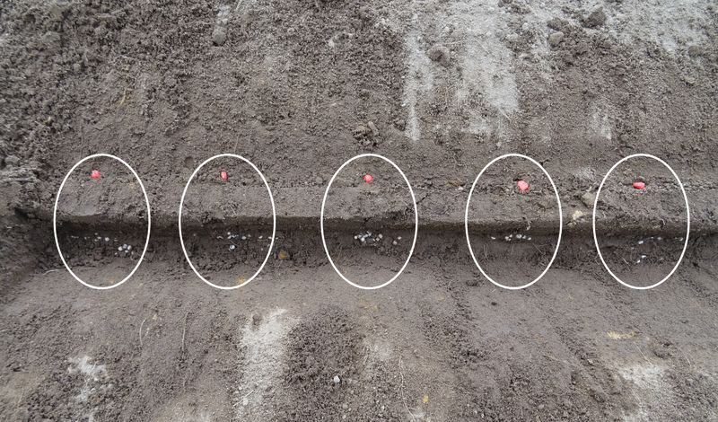
BU: Synchron mit der Ausbringung des Saatguts wird ein Düngerdepot seitlich versetzt unter jedem Maiskorn platziert.
Herunterladen!

Bild 4:
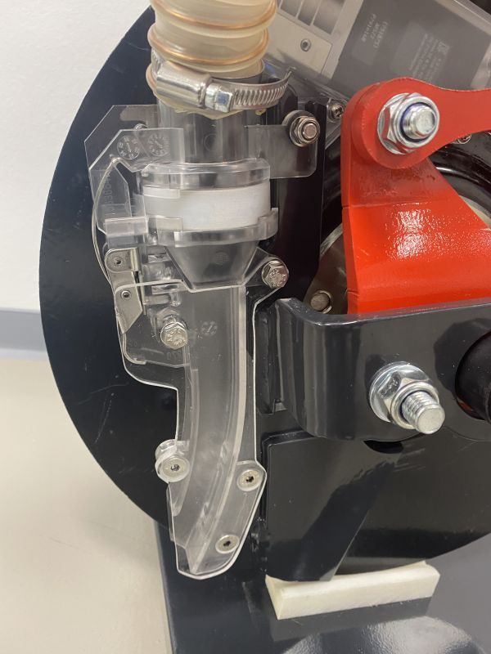
BU: Der Dünger wird durch einen Luftstrom mithilfe einer Bürste 5 cm unterhalb und seitlich zum Saatgut abgelegt.
Herunterladen!

Bild 5:
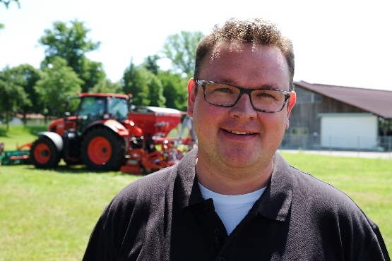
BU: Andreas Potthast Produktmanager Sätechnik

Weitere Bilder: Downloadcenter

Für nähere Informationen:
Andreas Potthast
Produktmanager Sätechnik
Kverneland Group Deutschland GmbH

+49 29213699352
+49 1605348772
andreas.potthast@kvernelandgroup.com

Kverneland auf Social Media |  |  |  |  |  | iM FARMING auf Social Media

